1、概要

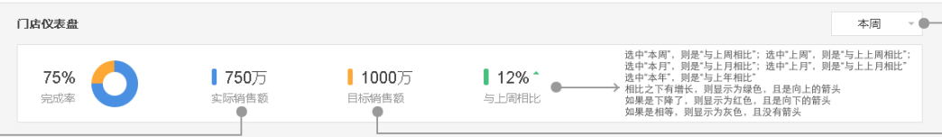

参数：

company_id //公司ID

id //公司ID（如果当前用户是公司负责人的时候此处id=company_id），部门ID，门店ID

id_type // ID的类型

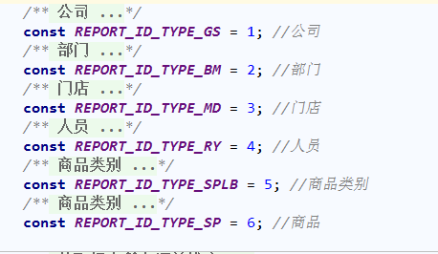

date_type//时间类型

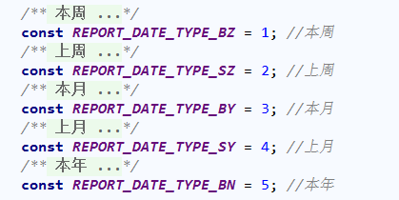

结果：对象

{

"actual_sale": 640045, //实际销售额

"total_sale": 1000000, //目标销售额

"compare_percent": 0.52 //与上周相比，下降用复数

}

2、趋势线

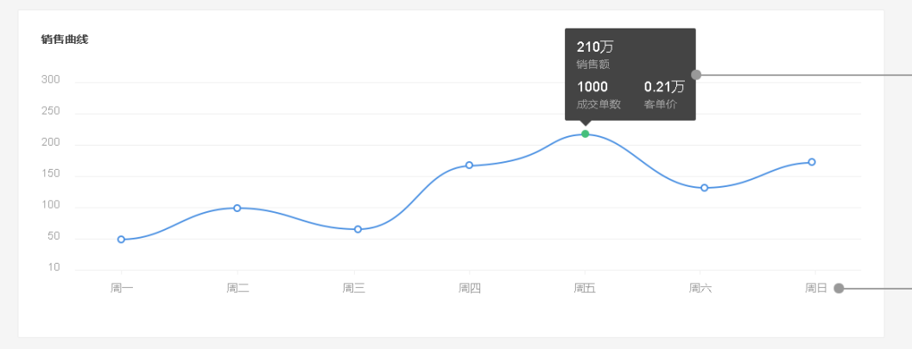

参数：

company_id //公司ID

id //公司ID（如果当前用户是公司负责人的时候此处id=company_id），部门ID，门店ID

id_type // ID的类型

date_type//时间类型

结果：数组

[

{

"date": 1469980800, //去掉时分秒的日期的时间戳，如果是月份，则为每月第一天

"total_sale": 1000000, //目标销售额

"actual_sale": 253418, //实际销售额

"sale_count": 25, //成交单数

"price_avg": 53, //客单价

"compare_percent": 0.65 //与上周相比（移动端需要）

},

{

"date": 1470067200,

"total_sale": 1000000,

"actual_sale": 637848,

"sale_count": 45,

"price_avg": 67,

"compare_percent": -0.78

}

]

3、销售排行榜

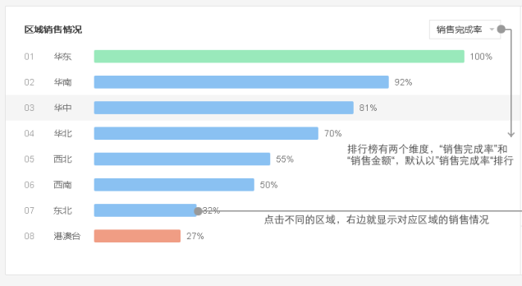

参数：

Id //

Id_type

company_id//公司ID

member_list//部门/门店/店员范围 json{"org_id":[!1!22!, !1!22!，!22!],"store_id":[11,12,13,14],"member_id":[111,112,113]}

data_list//json{"org_id":"!1!22!, !1!22!99！, !1!22!","store_id":[{"org":11,"store":"1,2,3,4"},[{"org":11,"store":"1,2,3,4"}],[{"org":11,"store":"1,2,3,4"}]],"member_id":[111,112,113]};

page//当前页码

count//每页行数

date_type//时间类型

data_type //完成率，销售额，成交量

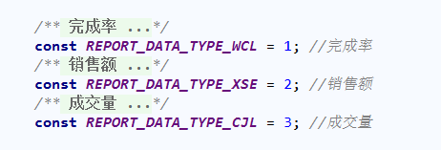

结果：数组

[

“pageNum”:1

“pageTotal”:100

“data”:

[

{

"data": 94000, //完成率or 销售额

"id": "14382", //传给后台的部门ID或者门店ID或者人员ID

"name": "修浩均"

}

]

]

4、需要关注

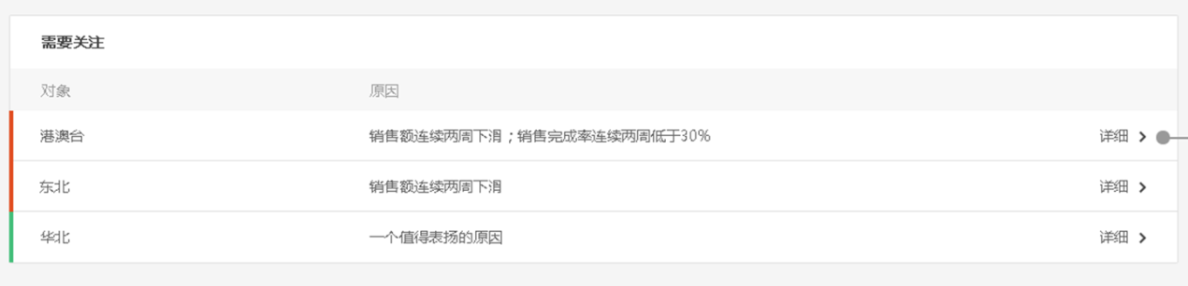

参数：

company_id //公司ID

id //公司ID（如果当前用户是公司负责人的时候此处id=company_id），部门ID，门店ID

id_type//id类型

date_type // 时间类型（目前这里取数跟时间类型无关，不排除以后有关）

结果：数组

[

{

"id": 0, //部门ID或者门店ID或者人员ID

"name": "测试0",

"msg": "连续0周销售额下滑",//原因

"id_type": 4,// 当前id的类型，部门ID或者门店ID或者人员ID

"level":0 //目前有一种情况：异常（未来可能会加：表扬等级，异常等级）

}

]

5、商品类别的销售情况（销售额、销售量），需要支持穿透

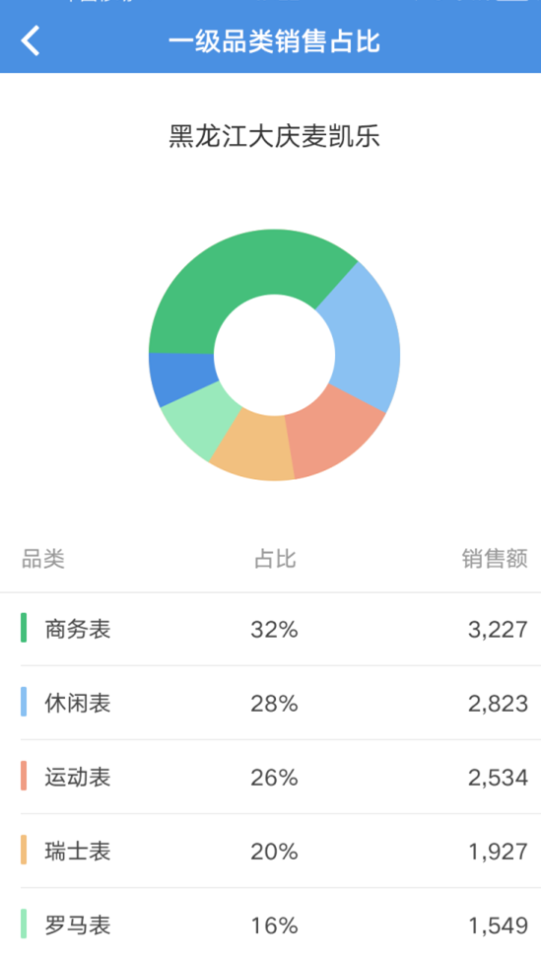

参数：

company_id //公司ID

store_id //门店ID

product_type_ids //需要统计的商品类别ID数组

date_type //时间类型

data_type//销售额，成交量

结果：数组

[

{

"data": 94000, //销售额，成交量

"id": "2134" //商品类别ID

}

]

6、畅销商品排行榜，只获取有销量的单品

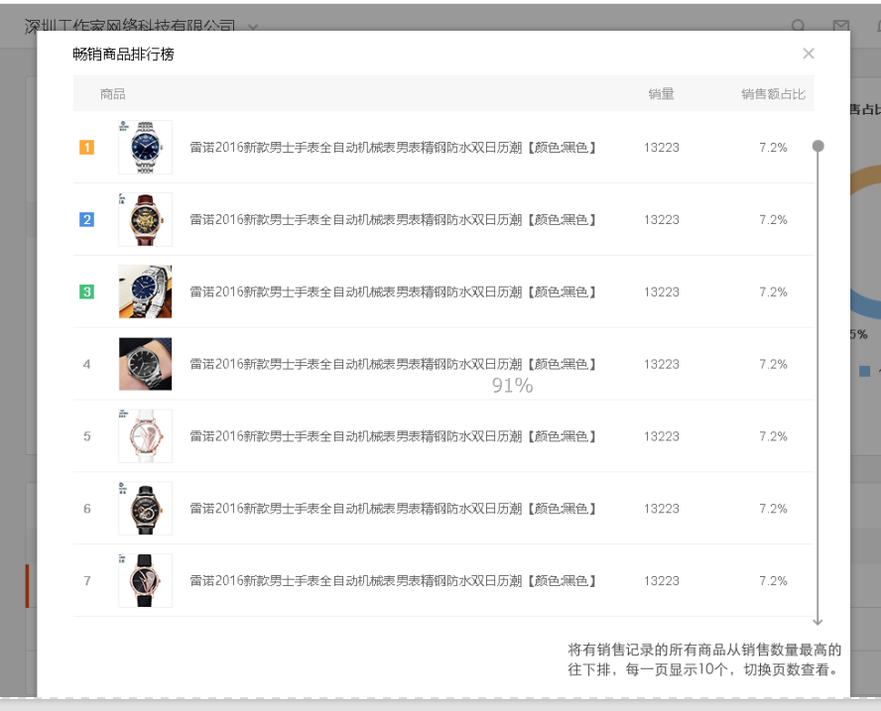

参数：

company_id,//公司ID

store_id, //门店ID

page//当前页码

count//每页行数

date_type, //时间类型

data_type //销售额，成交量

结果：对象

{

"total": "400",//总共销售的单品个数，不是销量，用于分页计算

[

{

"sku_id": "1593343", //单品id

"data": 0, //销售额，成交量

"percent_data": 0.283 //占比（销售额：当前sku的销售额/门店的销售额；成交量：当前sku的成交量/门店的成交量） 3位小数

}

]

}